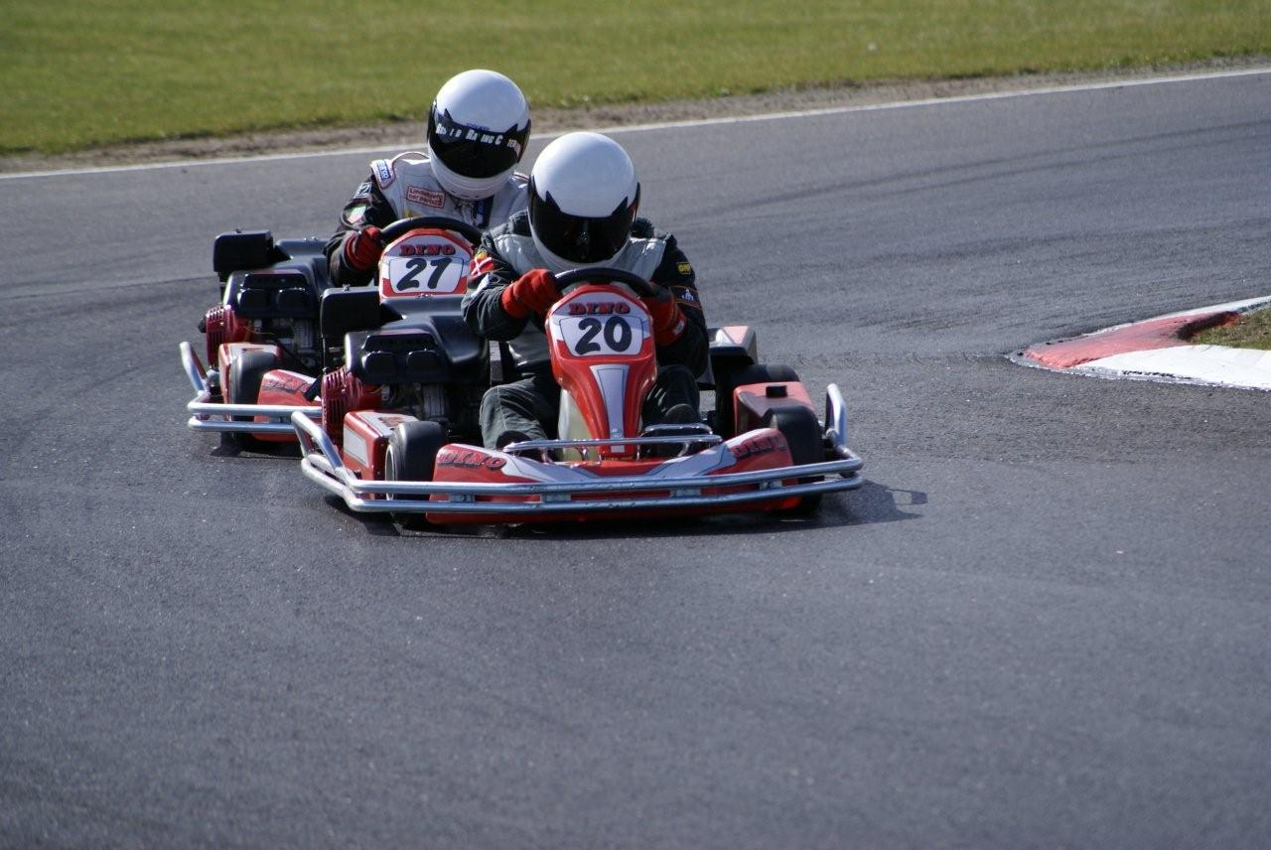
FIRMA-GOKART


LeMans over 3x2 timer.

360 minutters RACE for firmahold på Roskilde Racing Center.
GOKART- LeMans 2025

KØBENHAVNS FIRMASPORT indbyder i samarbejde med Roskilde Racing Center til årets store GOKART-LeMans over 10 stævnedage i perioden april - maj - juni måned 2025.

Nyt på RRC: Som mange af jer måske ved, så har vi valgt at gå væk fra DINO Karts. Vi går i stedet over til SODI-Karts. Det er en kæmpeinvestering og vi glæder os til at vise jer de nye karts SODI RT10 –9HK og som er med vægtudligning.

LeMans over 2 timer afholdes som holdkørsel med 4 kørere på holdet- alle skal være fyldt 18 år. Samtlige firmahold deles op i pulje, som kører 3 løb a` 2 timer, hvorfra de bedst placerede firmahold deltager i et finalestævne søndag d. 14.september 2025 fra kl. 10.00-20.00.

LeMans-løbet afvikles på Roskilde Racing Centers 1250 meter store bane, hvor det er officials fra banen, som står for løbskafviklingen samt udlevering af kørerudstyr og orientering om reglerne for motorsporten. Hertil kommer banekontrol via officials fra KFS

Et firmahold består af 4 kørere, som er på banen 4 x 30 minutter. I hvert heat kan der max deltage 24 hold. I de 3 starter, som samtlige hold kører tildeles nr. 1-2-3 o.s.v. henholdsvis 1-2-3 o.s.v. point. De 24 firmahold, som har færrest indkørte point kører med i A-finalen og resten i en B og C finale

LeMans-serien 2025

Onsdag 23-04 kl. 18.00-20,00 | Mandag 28-04 kl. 18.00-20,00 | Mandag 05-05 kl. 18.00-20,00
Onsdag 07-05 kl. 18.00-20,00 | Mandag 12-05 kl. 18.00-20,00 | Mandag 19-05 kl. 18.00-20,00
Mandag 26-05 kl. 18.00-20,00 | Mandag 02-06 kl. 18.00-20,00 | Onsdag 11-06 kl. 18.00-20,00
Mandag 16-06 kl. 18.00-20,00 |  | Sæsonfinalen søndag 14-09-25

Hvert firmahold skal vælge 3 stævnedage, som sendes til KFS senest d. 10. marts 2025. Herefter udsendes startlisten over de 10 heat.

Deltagergebyret andrager kr. 3900.00 for et hold incl. medlemsafgift til Københavns Firmasport. Finalestævnets startgebyr meddeles senere når det endelige program, deltagelse og stævneøkonomien er på plads.

Resultater og oplysninger findes på vores hjemmeside: www.koebenhavnsfirmasport.dk.

samt https://kfsport.dk/Lemans/

Har du spørgsmål til arrangementet så ring til Poul-Erik. Du kan læse mere om Roskilde Racing Center på adresse www.roskilderacingcenter.dk Tilmeldingen af hold skal sendes til Københavns Firmasport senest d.1. marts 2025. Deltagergebyret opkræves og indbetales på KFS's netbank, når holdets deltagelse er blevet bekræftet af KFS. Tilmelding efter princippet ”først til mølle”

På tilmeldingen skal følgende oplyses: Holdets navn, kontaktperson, adresse, telefon og e-mail. Tilmeldingen sendes til Københavns Firmasport via e-mail: poulerik@koebenhavnsfirmasport.dk.
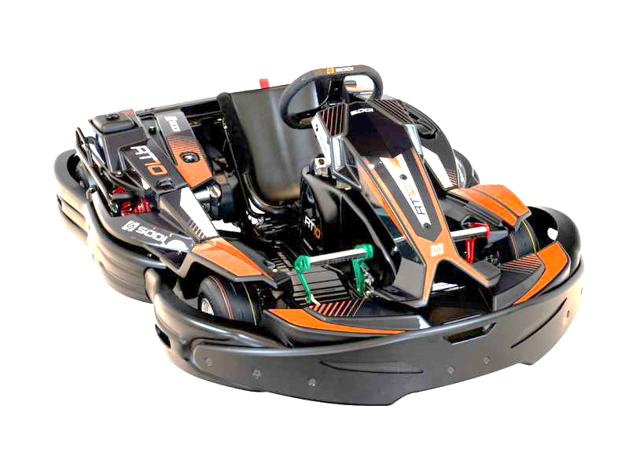
Med sportslig hilsen
Poul-Erik Oppelstrup
20773701

KØBENHAVNS FIRMASPORT

www.koebenhavnsfirmasport.dk
Facebook

